МОУ для детей дошкольного и младшего школьного возврата
начальная школа - детский сад №3 «Тополек»

Конспект занятия по Кубановедению
«Хлеб – всей жизни голова»
старшая группа.
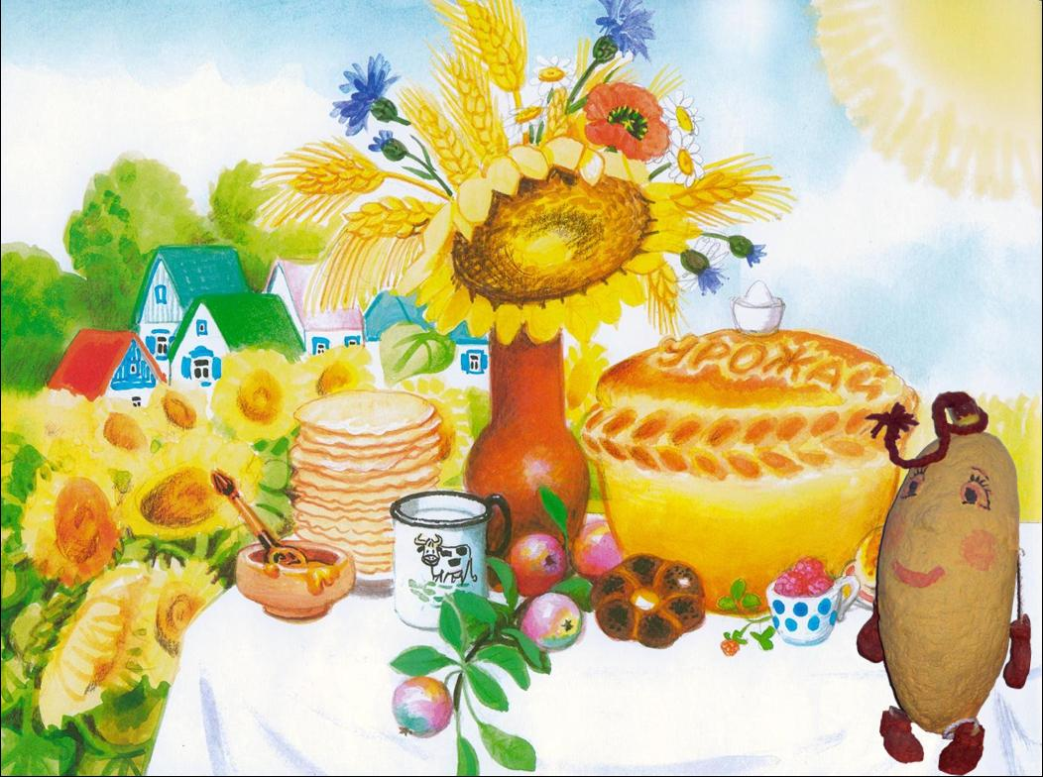

Воспитатель высшей категории
Баздерева Жанна Ивановна

Муниципальное образование город-курорт Геленджик
2008г.

Программное содержание:
- развивать любознательность, интерес к родному краю, труду взрослых;
- воспитывать бережное отношение к труду взрослых, к хлебу;
- расширение словарного запаса (борона, тракторист, сеялка, комбайн, комбайнер, мельник, пекарь и т.д.);
- закреплять навыков лепки из соленого теста.
Оборудование: мультимедиа, модель русской печи, соленое тесто, яблоки нарезанные дольками, дощечки для лепки, мука, салфетки.
Ход занятия
Заставка на экране Слайд № 1.
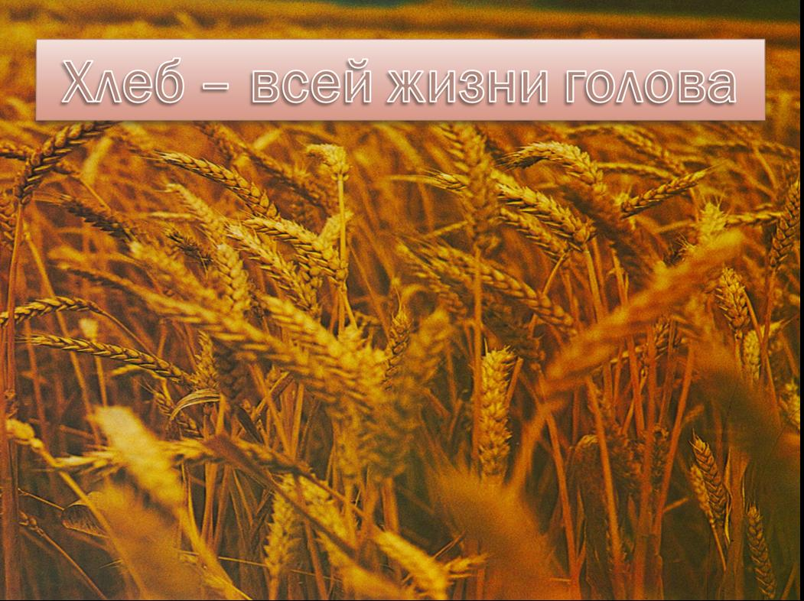
Звучит музыка: «Кубань – Кубань». Дети рассаживаются на ковер перед экраном. Воспитатель: Здравствуйте дорогие ребята. Я рада вас видеть. Какую красивую песню, мы сейчас с вами слушали. О чем она?»
Дети –
Воспитатель – Да, эта песня о нашей родине, о Кубани. А чем славится наш Краснодарский край, наша родная Кубань?
Дети –
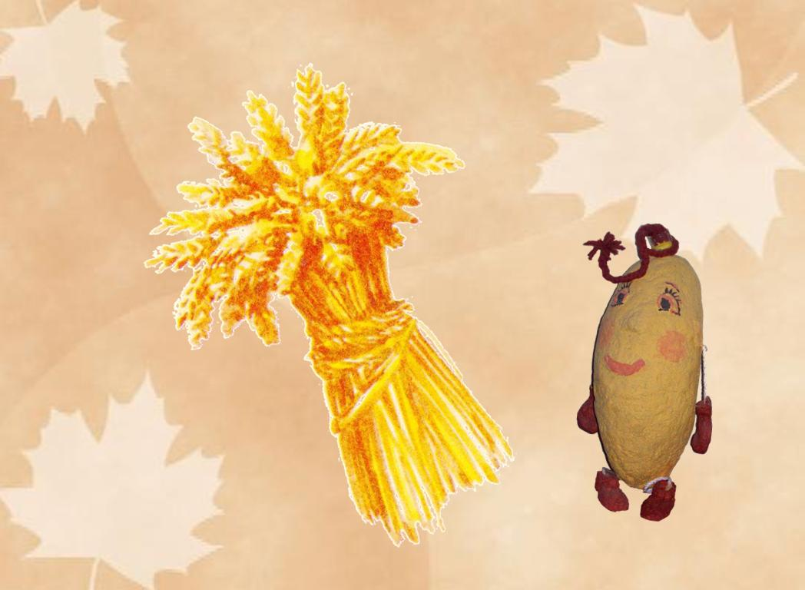
Воспитатель – на Кубани выращивают богатый урожай, поэтому её называют житницей России, великой труженицей, хлебосольной Кубанью. Вот и я пришла к вам в гости не одна, а с маленькой частицей большого урожая. Знакомьтесь - это Зернышко из хлебного колоска. Слайд № 2
Зернышко – Здравствуйте, дорогие ребята. Я хочу загадать вам загадку, слушайте внимательно:
Отгадать легко и быстро:
Мягкий, пышный и душистый.
Он и черный, он и белый,
А бывает подгорелый.
Без него плохой обед,
Вкусней его на свете нет.
Дети – Хлеб
Воспитатель – Верно. Хлеб – это богатство нашей родины, Краснодарского края, нашей Кубани. Хлеб один из самых удивительных продуктов человеческого труда.
Зернышко – Да, недаром в народе говорят:
«Земля – матушка, а хлеб – батюшка»;
«Хлеб – это жизнь»;
«Хлеб – всей жизни голова».
Воспитатель – Ребята, сегодня мы с Зернышком хотим вам рассказать и показать, как из такого маленького зернышка получается пышный, вкусный каравай, смотрите на волшебный экран, слушайте внимательно.
Счастлив край и весел край
Где хороший урожай.
Ветерок спросил пролетая:
- Отчего ты, ты рожь, золотая?
А в ответ колоски шелестят:
- Золотые руки растят!
Но не сразу стали зерна, хлебом, тем, что на столе.
Люди долго и упорно потрудились на земле.
Ребята, а как называются люди, выращивающие хлеб?
Дети –
Воспитатель – Правильно, всех людей, кто выращивает хлеб, называют хлеборобами. Скажите, пожалуйста, для того, чтобы подготовить землю под будущий урожай, что делает хлебороб?
Дети – копает землю, рвет траву….(поле большое….наверно, какие – то машины это делают?) Слайд № 3
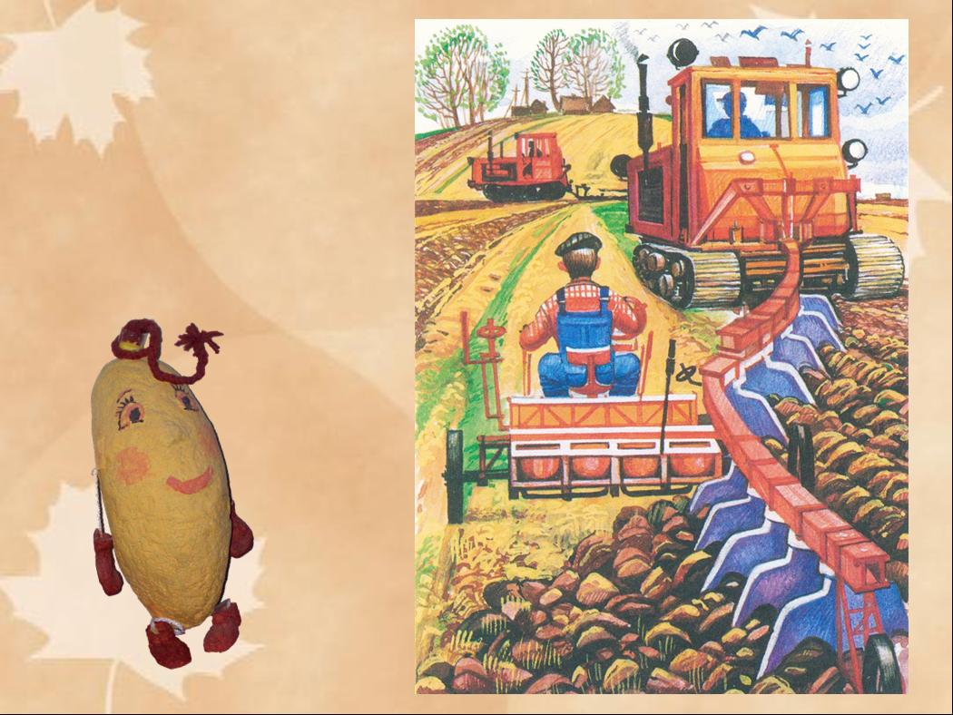
Воспитатель – Трактор вспахивает землю. Землю пашут тракторами, сзади которых прицеплены плуги. А кто работает на тракторах?
Дети –Тракторист ведет трактор.
Воспитатель – Вот мы вспахали землю, комья большие, крупные, а зернышки маленькие, им неуютно там будет, что нужно дальше сделать с землей?
Дети – разбить комки, рыхлить..
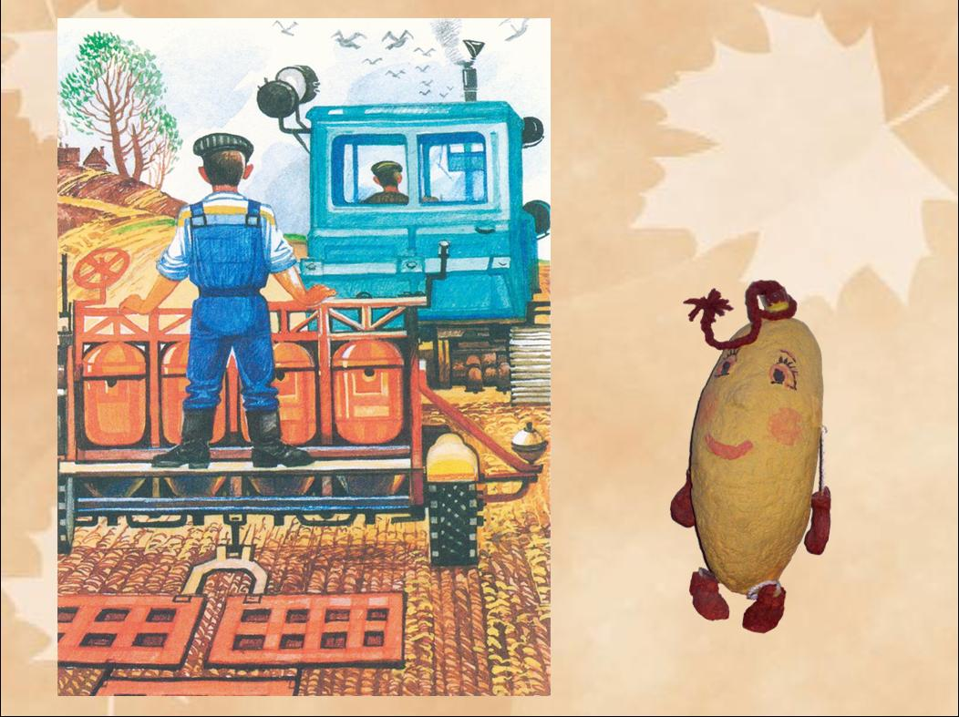
Воспитатель – Землю рыхлят бороной, Зернышко, покажи, как это делают. Вот так готовят землю к посеву. Давайте посмотрим, как сеют зерно. Слайд № 4
Нынче сеялка-машина этим делом занята.
Роет борозды проворно, в них укладывает зерна.
Уж ты, зернышко, зерно, ляжешь в борозду на дно.
К свету, к солнцу из земли, ты росток скорей расти.

Воспитатель – Ребята, что нужно, чтобы зерно проросло? А давайте и мы с вами превратимся в маленькое зернышко, в ставайте в круг.
Слайд № 5
Физминутка: (Музыка «Сон казака»)
Посадили мы зерно
Что же выйдет из него?
Дождик землю поливает,
Солнце нежно пригревает
Подрастает зернышко –
Потянулось к солнышку.
С ветерком оно играет,
Ветерок его качает,
К земле низко прижимает –
Вот как весело играет!
Потянулся наш росток,
Превратился в колосок.

Воспитатель – Молодцы, ребята. Присаживайтесь. Вот наши зернышки превратились в колоски, а колоски созрели. Ребята, а как хлебороб узнает, что пора убирать урожай?
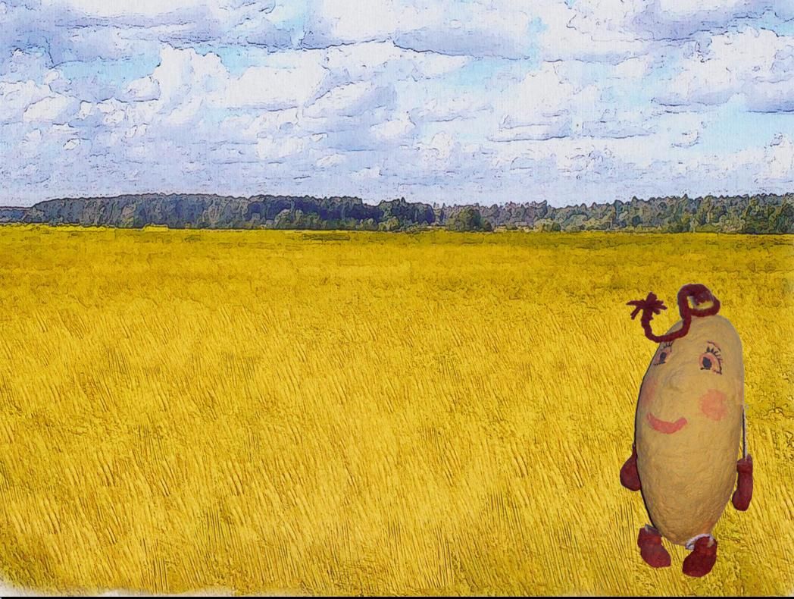
Дети – Слайд № 6
Воспитатель – Правильно, когда поле станет желтым, золотистым, колос нальется, станет полным, зерно в нем зазвенит, станет спелым, твердым, настанет пора выходить хлеборобам в поле убирать урожай. А какие машины помогают в этом?
Дети –
Слайд № 7
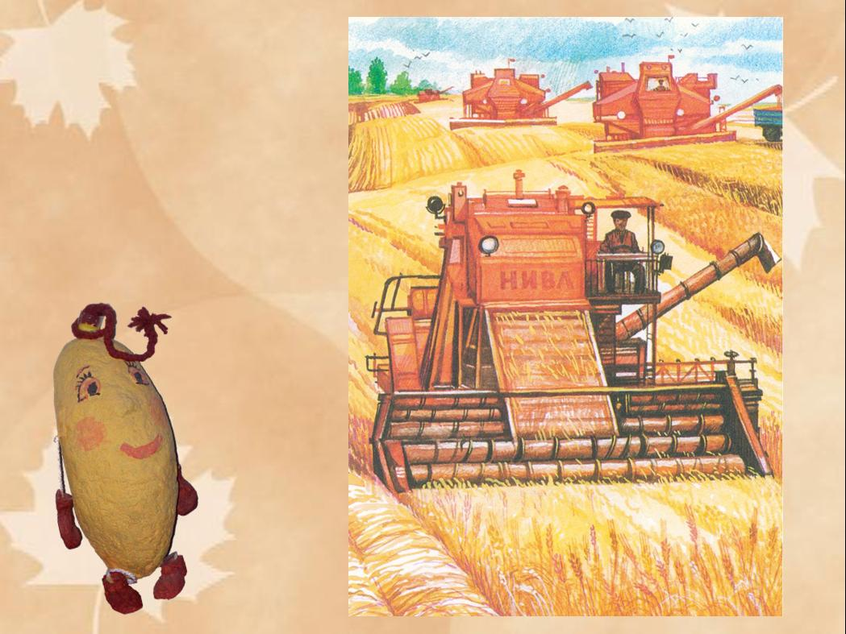
Воспитатель –
Он идет – волну сечет,
Из трубы зерно течет.
А кто управляет комбайном? Правильно, это комбайнер. Зерно с полей убрали и везут его на элеватор.

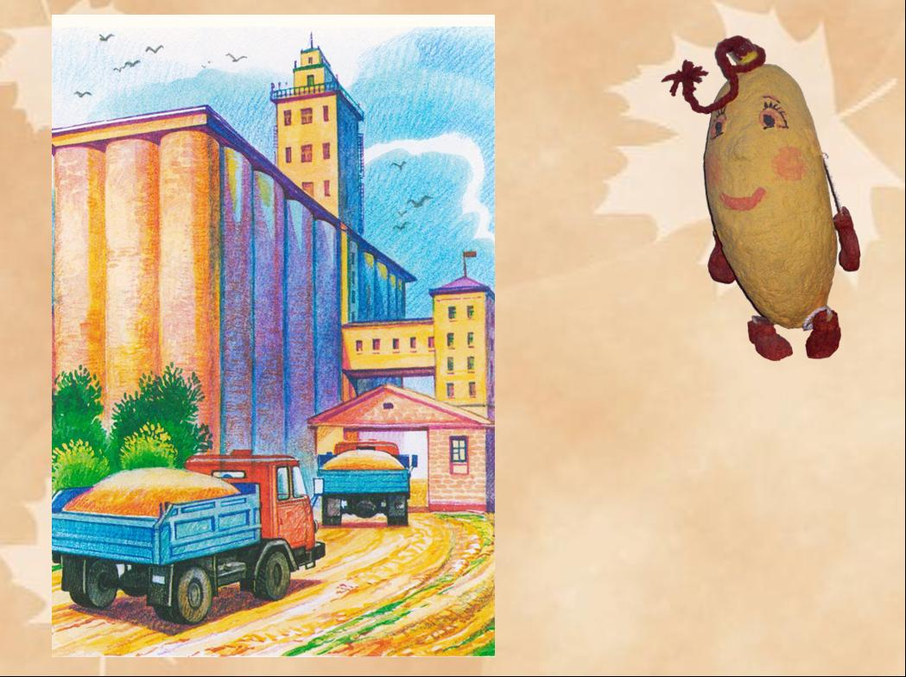
Слайд № 8

На просторе, в море хлеба
Замок с башнями до неба.
Замок с башнями до неба
Сохранит все море хлеба.
(здесь зерно высушат, переберут и сохранят)
Воспитатель – Ребята, а как вы думаете, из зерна уже можно испечь хлеб? Что с ним нужно сделать?
Дети –
Воспитатель – Нужно зерно перемолоть, превратить его в муку. А где это можно сделать? На мельнице. Слайд № 9
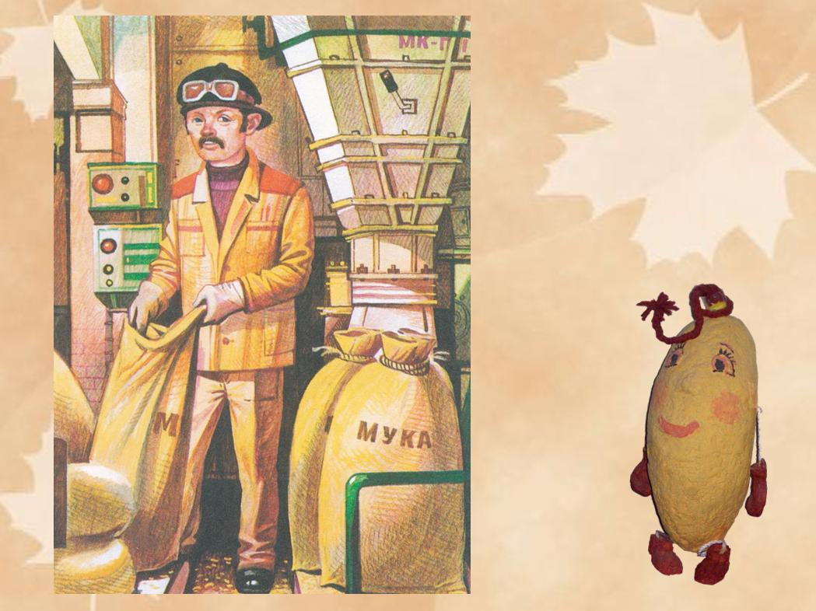
А кто работает на мельнице?
Дети –мельник.
Воспитатель – Правильно, а муку куда отправляют?
Дети – на хлеб – завод, магазин.

Слайд № 10
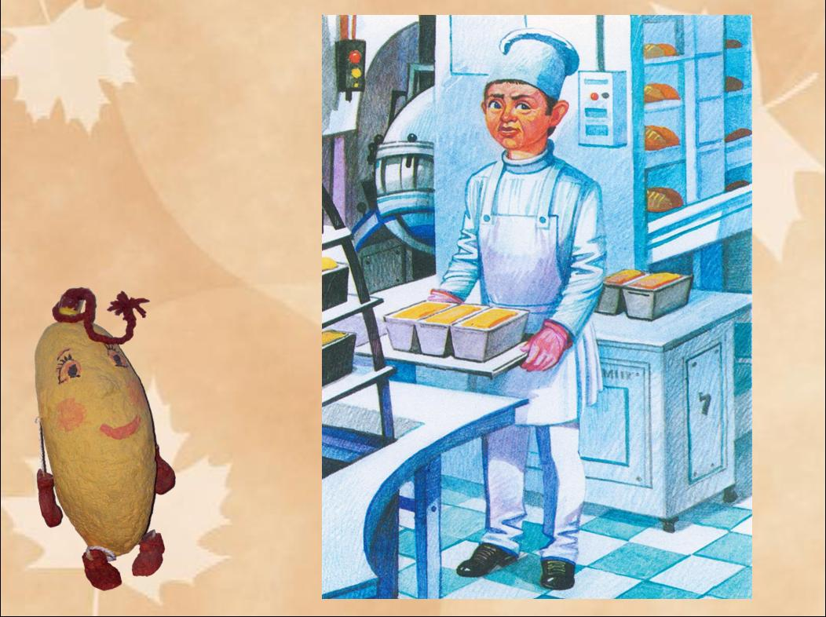
Воспитатель – Да, на хлеб – завод. Пекарь замесит тесто, и что он испечет?
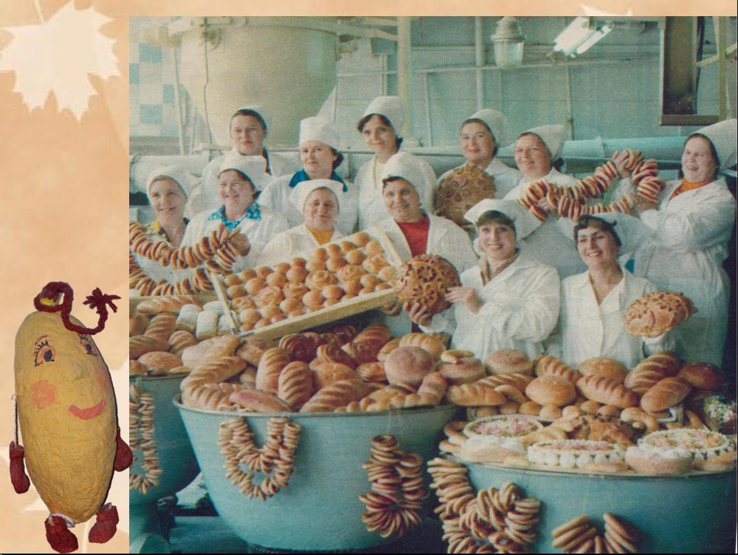
Слайд № 11
Дети –
Воспитатель – Ребята, давайте и мы с вами превратимся в пекарей, хотите. Тогда проходите к столам.
Мы с зернышком приготовили волшебное тесто, из которого приготовим пирожки. Пирожки будут с начинкой, кусочком яблока.
Возьмите кусок теста, (оно какой, мягкое нежное легко лепится) раскатайте шарик, обваляйте его в муке, что бы не прилипало к рукам. Положите на дочечку приплюсните, растяните его пальцами что бы получилась лепешка, в середину положите кусочек яблока, соедините края и защипните их.
Противень смазан маслом, что б пирожки не подгорали. Уложим их защипами вниз. (Сопровождение музыкой «А Кубань бежит»)
Ставим их в печку, закрываем заслонкой.
Пока пирожки пекутся, скажите, где можно купить хлеб, рогалики, пирожки, хлебобулочные изделия.
Дети –
Воспитатель – Да в специальных магазинах, которые называются «Булочная», «Хлебный». Вот какой долгий путь проделало маленькое зернышко, чтобы придти к нам на стол пышным, румяным, вкусным хлебом, как много надо затратить труда. Слайд № 12
Давайте вспомним, как мы должны относится к хлебу?
Дети – бережно, с уважением.
Воспитатель – Ой, по моему чем-то запахло. Да это наши пирожки испеклись.
(достает пирожки)
Румяные, красивые, ароматные, душистые, вкусные на вид. Угощайтесь ребята.
И хочу напомнить вам,
Чтоб не забыли,
Слава хлебу и рукам
Что его растили!

